Практическое занятие №5. Раздаточные материалы
Тема: Диаграмма контейнеров C4 (C4 Container Diagram)
Группа: ЭФБО-13-25 Команда: Вкусно и Жир Дата: 07.11.2026
Один комплект на команду. Бланки сдаются в том виде, в каком заполнены, — переписывать начисто не нужно. Порядок и правила заполнения — в Приложении 1 пояснительной записки, образец — в Приложении 2.
Памятка
Правило | Проверка
Контейнер — приложение или хранилище данных, которое должно работать, чтобы работала система | Не нарисованы устройства, серверы, модули внутри приложений, таблицы?
Все контейнеры — внутри границы системы; люди и внешние системы — снаружи, те же, что на контекстной диаграмме | Рамка подписана: название системы и [Программная система]?
В каждом контейнере три строки: название, тип с технологией, описание (как в примере: «Сайт записи / [Контейнер: React, предварительно] / Работает в браузере клиента…») | По названию понятно, чей это интерфейс или что лежит в хранилище?
Приложение рисуется один раз, сколько бы его экземпляров ни работало | Нет балансировщиков и «Сервер 1, 2, 3»?
Приложения пользователей работают с данными через серверное приложение (договорённость курса; исключение — шаг 4 Приложения 1) | Нет стрелки от сайта или мобильного приложения к базе данных?
Связь — стрелка в одну сторону от того, кто начинает взаимодействие; подпись — что делает источник | Нет «использует», «данные», двусторонних стрелок?
У связей между программными элементами — технология в квадратных скобках; у связей людей — нет | У технологий стоит «предварительно»?
Каждый Use Case проходится по стрелкам (договорённость курса) | Можно провести путь от человека до места, где сохраняются данные?
У диаграммы есть название и легенда | Поймёт ли диаграмму разработчик, который не был на занятии?

Бланк 1. Окружение с контекстной диаграммы
Перенесите людей, внешние системы и связи с контекстной диаграммы ПЗ №4 (с правками после проверки читаемости). Новых элементов не добавляйте; если их не хватает — исправьте и контекстную диаграмму.
Элемент | Тип: человек / внешняя система | Описание (как на контекстной диаграмме)
Гость | человек | Посетитель ресторана: выбирает стол на схеме зала, бронирует визит, отменяет свою бронь
Менеджер / администратор | человек | Сотрудник зала: ведёт журнал броней, переносит и отменяет их, отмечает посадку и no-show
Администратор (конструктор) | человек | Отвечает за планировку: этажи, зоны, столы, публикация и откат ревизий схемы
Сервис Email-уведомлений (Gmail) | внешняя система | Доставляет гостю письма: подтверждение брони, напоминание о визите, отмена

№ связи (К1, К2…) | От | К | Подпись | Use Case (номера)
К1 | Гость | Умный ресторан | Просматривает схему зала и бронирует стол | UC1, UC2
К2 | Менеджер / администратор | Умный ресторан | Ведёт журнал, переносит и отменяет брони | UC3, UC4
К3 | Администратор (конструктор) | Умный ресторан | Редактирует и публикует схему зала | UC5
К4 | Умный ресторан | Сервис Email-уведомлений (Gmail) | Передаёт письмо для гостя | UC1, UC2, UC4
К5 | Сервис Email-уведомлений (Gmail) | Гость | Доставляет письмо о брони | UC1, UC2, UC4

Бланк 2. Контейнеры
Ответы на вопросы поиска контейнеров (заполняется всегда):
Вопрос | Ответ
1. Через что работает с системой каждый человек? | Через веб-клиент в браузере: гость — интерфейс бронирования, менеджер — журнал зала, конструктор — редактор схемы.
2. Что принимает запросы, проверяет права и выполняет правила продукта? | API-сервер: проверяет JWT и роли, считает доступность столов с буфером 15 минут, выполняет транзакции бронирования.
3. Где хранятся данные, которые должны сохраниться после закрытия приложения? | В PostgreSQL: пользователи, этажи, зоны, столы, ревизии схем, брони и аудит действий.
4. Есть ли работа, которую система делает без действия человека? Кто её выполняет? | Да: планировщик внутри API-сервера снимает просроченные блокировки и ставит напоминания, отправщик писем разбирает очередь и отправляет письма без участия человека.

Технология указывается для каждого контейнера с пометкой «предварительно»; можно два варианта через «или». Обосновывать выбор не нужно — это ПЗ №8.
Контейнер (название) | Вид: приложение пользователя / серверное приложение / хранилище / другое | Технология, предварительно | Описание: что делает или что хранит | Кто работает или обращается | Откуда взялся: UC, связь К…, НФТ
Веб-клиент | приложение пользователя | React 19 + TypeScript (Vite), предварительно | Интерфейсы гостя, менеджера и конструктора: схема зала, бронирование, шахматка, редактор | Гость, менеджер, конструктор | UC1–UC5, К4
API-сервер | серверное приложение | Node.js + Express + TypeScript, предварительно | Принимает запросы, проверяет права, считает доступность с буфером 15 минут, оформляет брони, отдаёт события Socket.IO | Веб-клиент, отправщик писем | UC1–UC5, К4, К5
База данных | хранилище | PostgreSQL + Prisma ORM, предварительно | Хранит пользователей, этажи, зоны, столы, ревизии схемы (JSONB), брони и аудит | API-сервер | К5, НФТ: аудит
Кэш и очередь | хранилище | Redis, предварительно | Держит 5-минутные блокировки столов, кэш доступности и очередь писем | API-сервер, отправщик писем | К6, К7, НФТ: скорость
Отправщик писем | серверное приложение | Node.js + Nodemailer, предварительно | Забирает задания из очереди и отправляет письма гостям через SMTP | API-сервер (через очередь), Gmail | UC1–UC4, К7, К9

Бланк 3. Связи
Стрелка идёт от того, кто начинает взаимодействие. Подпись — что делает источник. У связей между контейнерами и с внешними системами — технология с пометкой «предварительно»; у связей людей — «—». Для связей внутри системы в последнем столбце — «новая».
№ | От | К | Подпись: что делает источник | Технология, предварительно | Use Case | Из связи К… / новая
1 | Гость | Веб-клиент | Открывает интерфейс бронирования | — | UC1, UC2 | К1
2 | Менеджер / администратор | Веб-клиент | Открывает журнал зала | — | UC3, UC4 | К2
3 | Администратор (конструктор) | Веб-клиент | Открывает редактор схемы | — | UC5 | К3
4 | Веб-клиент | API-сервер | Запрашивает схему и доступность, создаёт и меняет брони | HTTPS/JSON, WebSocket, предварительно | UC1–UC5 | новая
5 | API-сервер | База данных | Читает и записывает схемы, брони, пользователей и аудит | SQL, предварительно | UC1–UC5 | новая
6 | API-сервер | Кэш и очередь | Ставит блокировку стола на 5 минут | RESP, предварительно | UC1, UC4 | новая
7 | API-сервер | Кэш и очередь | Кладёт задание на отправку письма | RESP, предварительно | UC1, UC2, UC4 | новая
8 | Отправщик писем | Кэш и очередь | Забирает задания на отправку | RESP, предварительно | UC1, UC2, UC4 | новая
9 | Отправщик писем | Сервис Email-уведомлений (Gmail) | Отправляет письмо гостю | SMTP, предварительно | UC1, UC2, UC4 | К4
10 | Сервис Email-уведомлений (Gmail) | Гость | Доставляет письмо | — | UC1, UC2, UC4 | К5

Бланк 4. Требования к качеству и контейнеры
Перенесите нефункциональные требования из документа «Сценарии использования» (ПЗ №3). Ответ «не меняет» допустим; если от неустановленного значения зависит, нужен ли контейнер, запишите это как открытый вопрос.
Требование (ПЗ №3) | Какие контейнеры затрагивает | Меняет ли диаграмму: нет / да — что изменено и почему | Что относится к развёртыванию (на диаграмме не показывается)
Бронирование без овербукинга при одновременных запросах | API-сервер, База данных, Кэш и очередь | нет: транзакции и блокировка слота уже учтены | Транзакции БД и TTL блокировок — детали развёртывания
Отклик интерфейса менее 300 мс | Веб-клиент, API-сервер, Кэш и очередь | нет: кэш доступности уже в составе | Число экземпляров и CDN не показываются
Письмо гостю не позднее минуты после брони | API-сервер, Кэш и очередь, Отправщик писем, Gmail | нет | Ретраи и мониторинг очереди — эксплуатация
Аудит действий персонала | API-сервер, База данных | нет | Хранение и ротация логов — эксплуатация
Доступность 99,5% | Все контейнеры | нет | Резервирование и балансировка на диаграмме не показываются
Резервное копирование данных | База данных | нет | Расписание бэкапов — развёртывание

Бланк 5. Диаграмма контейнеров
Название диаграммы: Контейнеры системы бронирования «Умный ресторан»
Граница системы с подписью; для каждого контейнера — название, [Контейнер: технология, предварительно], описание; люди и внешние системы — снаружи границы. Каждая стрелка подписана. При возможности используйте отдельный лист A3. Можно использовать любой инструмент, например draw.io.
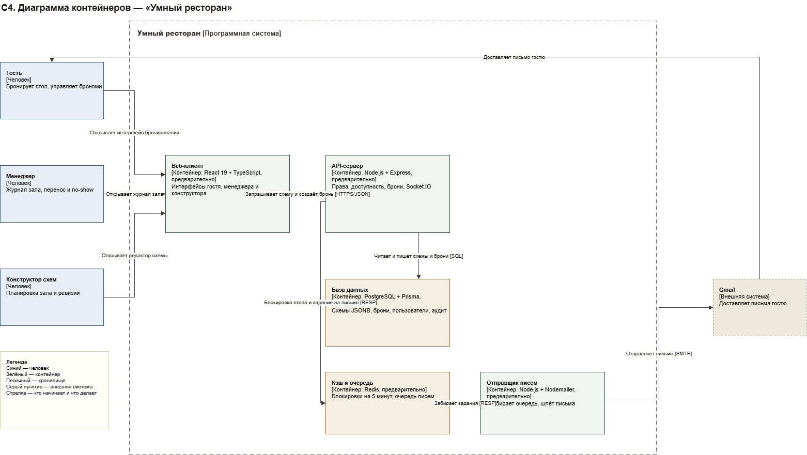

Легенда
Обозначение (цвет, форма, вид линии) | Что означает
Синий прямоугольник | Человек — роль, которая работает с системой
Зелёный прямоугольник | Контейнер системы: приложение или хранилище данных
Серый прямоугольник | Внешняя программная система вне границы (Gmail)
Пунктирная рамка | Граница проектируемой системы «Умный ресторан»
Стрелка | Связь от того, кто начинает взаимодействие; подпись — действие источника
Квадратные скобки | Технология контейнера, предварительно

Бланк 5 (продолжение). Что не показано на диаграмме
Не показано на диаграмме и почему
Устройства и серверы, число экземпляров и резервирование, модули внутри приложений, решения, которые обсуждали и отвергли.
Что | Почему не показано
Устройства, серверы, число экземпляров, балансировщик | Это уровень развёртывания; контейнеры от него не зависят
Модули внутри API-сервера (auth, layout, booking, audit) | Это код внутри контейнера, уровень компонентов
Таблицы и индексы PostgreSQL | Детали хранилища, показываются на уровне компонентов
Планировщик напоминаний и снятия блокировок | Фоновая логика внутри API-сервера и отправщика писем
Мониторинг, логирование, резервное копирование | Эксплуатация, на архитектурной схеме не показывается
Конкретный SMTP-провайдер и настройки домена | Технологическое решение, обсуждается в ПЗ №8
Отвергнутые решения: микросервис бронирования, мобильное приложение | Избыточны для MVP одного ресторана

Бланк 6. Сверка
Проверка | До проверки: да / нет | Что исправлено (в диаграмме или в документах ПЗ №3–4) | Итог: да / нет
1. Люди и внешние системы совпадают с контекстной диаграммой | да | — | да
2. Каждая связь контекстной диаграммы отражена хотя бы одной связью | да | — | да
3. Каждый Use Case проходится по стрелкам от человека через контейнеры | да | — | да
4. У каждого контейнера есть связь; приложения пользователей не обращаются к базе данных напрямую | да | — | да
5. Нет устройств, серверов, экземпляров, балансировщиков, модулей; контейнеры — внутри границы | да | — | да
6. У контейнеров — название, тип с технологией «предварительно», описание; у связей — конкретные подписи, у связей между программными элементами — технология | да | — | да
7. У диаграммы — название, граница с подписью, легенда; сокращения понятны или расшифрованы | да | — | да

Бланк 7. Проверка прохождением Use Case
Авторы вписывают в первый столбец названия двух Use Case и передают читателям диаграмму и этот бланк; перечень «Что не показано» и остальные бланки закрывают. Команда-читатель заполняет второй столбец по одной диаграмме, без пояснений авторов, — 4 минуты: кто начинает и через какое приложение; через какие контейнеры, по каким стрелкам и в каком порядке проходит запрос; где сохраняются данные; участвует ли внешняя система. Два последних столбца заполняют авторы после того, как читатели вернут бланк.
Команда-читатель: команда №2 (бланк передавался на занятии)
Use Case (вписывают авторы) | Ответ читателей (по диаграмме) | Совпадает с замыслом авторов? | Что авторы исправили
UC1 Бронирование стола | Гость → Веб-клиент → API-сервер → База данных и Кэш; очередь → Отправщик → Gmail | да | —
UC5 Публикация схемы зала | Конструктор → Веб-клиент → API-сервер → База данных | да | —
Есть вопросы? | — | нет | —

